总分 | 一 | 二 | 三 | 四 | 五 | 六
班 级
学 号
姓 名

…………○…………密…………○…………封…………○………线……………………
东 北 大 学 研 究 生 院 考 试 试 卷
2012 —2013 学年第 一 学期
课程名称： 数值分析 (共2页)

一、填空题：（每题5分，共50分）
1.设近似值的相对误差限为10⁻⁵，则至少具有( 5 )位有效数字.
2.设矩阵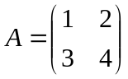，则的Doolittle分解式是(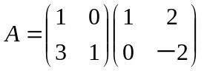 )，Crout分解式是（ 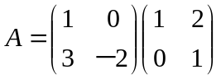 ）.
3.解线性方程组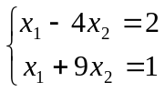的Jacobi迭代矩阵的谱半径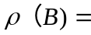( 2/3 ).
4.迭代格式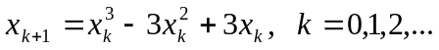求根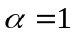是( 3 )阶收敛的.
5.设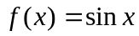，用以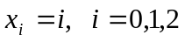为节点的二次插值多项式近似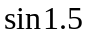的值，误差为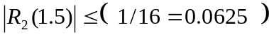.
6.设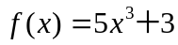，则差商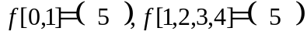，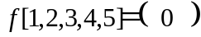.
7.区间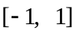上权函数为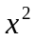的二次正交多项式设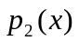＝（ 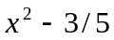 ）.
8．对离散数据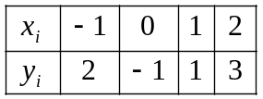的拟合曲线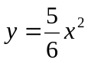的均方差为(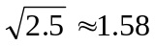).
9．设求积公式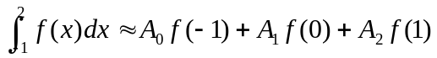是插值型求积公式，则积分系数.
10．.求解常微分方程初值问题的差分公式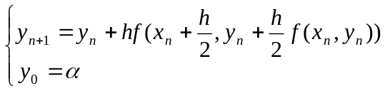的绝对稳定区间是( (-2, 0) ).
二、（10分）已知求线性方程组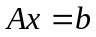的迭代格式:
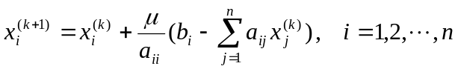
(1) 求此迭代法的迭代矩阵；
(2) 证明：当是严格对角占优矩阵，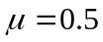时，此迭代格式收敛.
解：迭代法的矩阵形式为：
所以，迭代矩阵为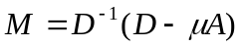.
当是严格对角占优矩阵，时，由于
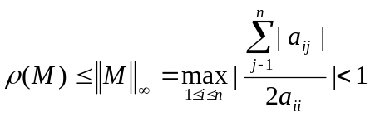，所以，迭代格式收敛.
三、（12分）说明方程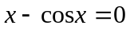有唯一根，并建立一个收敛的迭代格式，使对任意初值都收敛，说明收敛理由和收敛阶。
解：记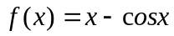，则连续,且，而且，
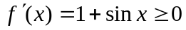，所以，方程有唯一根，且在区间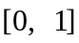内。
建立迭代格式：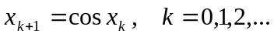
由于，迭代函数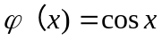在区间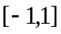上满足条件：
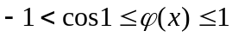，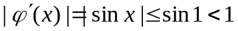
所以，此迭代格式对任意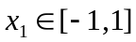都收敛。因此，对任意初值都收敛。
又由于，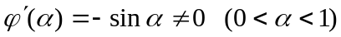，所以，此迭代格式1阶收敛。

…………○…………密…………○…………封…………○………线……………………
四、(10分)利用复化Simpson公式计算定积分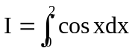的近似值，并估计误差。
解：
由于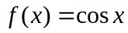的4阶导数在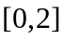上的最大值为：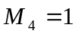,所以
误差为：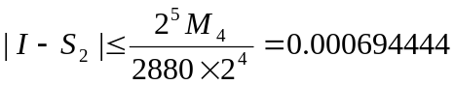

五、（10分）设求解常微分方程初值问题：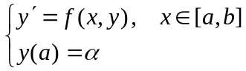的差分公式：
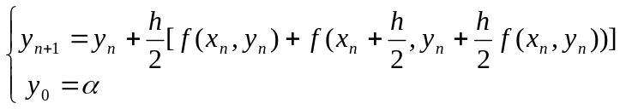
求此差分公式的阶。
解：由于
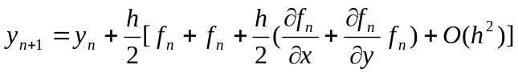
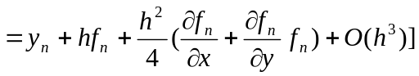
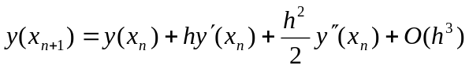
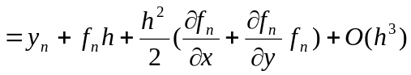
所以，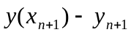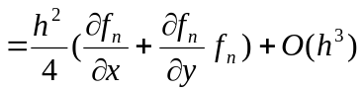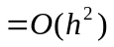
所以，此差分公式是1阶方法。
六、（8分）设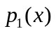是以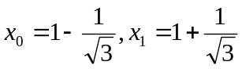为节点的一次插值多项式，试由导出求积分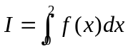的插值型求积公式，并导出公式的截断误差.
解 设由导出求积分的插值型求积公式为：
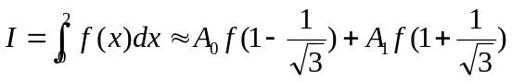
由插值余项知，公式至少具有1次代数精度，于是有：
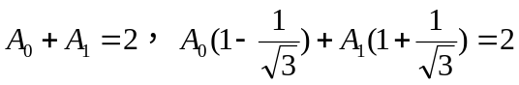, 即：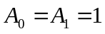.
所以，由导出求积分的插值型求积公式为：
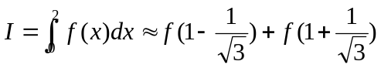
容易验证此公式具有3次代数精度，即对次数不大于3次的多项式精确成立，记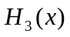为在区间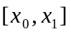的3次Hermite插值多项式，则有：
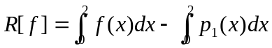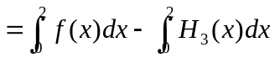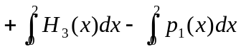
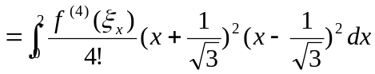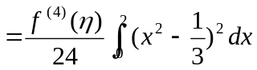
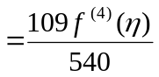

…………○…………密…………○…………封…………○………线……………………

